FrauenZimmer-Kongress 2019: Tiefgehend, überwältigend und bereit für die nächste Phase

Köln, 23. Mai 2019 – Einzig- und andersartig in der Baubranche: Der 3-tägige FrauenZimmer-Kongress stellt Unternehmerinnen und Handwerksfrauen in den Mittelpunkt. „Auch dieses Jahr konnten wir unser Ziel erreichen: Die Frauen haben unsere Plattform genutzt und sich auf Augenhöhe ausgetauscht. Die verschiedenen Workshops haben neuen Input für ihre Unternehmen gegeben. Und aus Netzwerken sind sogar einige Kooperationsideen entstanden“, sagt FrauenZimmer-Initiatorin Elke Herbst, sie leitet den Geschäftsbereich Bauen in der Rudolf Müller Mediengruppe.

Vom 9. bis 11. Mai 2019 reisten Frauen aus ganz Deutschland nach Berlin, um beim 2. FrauenZimmer-Kongress dabei zu sein. Ihre Gemeinsamkeit: Sie wollen die Baubranche nach vorne bringen. Mit ihren Unternehmen und ihrem Handwerk. „Preiswert! Wohltuend! Horizonterweiternd“, schwärmte Isabell Mörmann von Holzbau Mörmann aus Baden-Baden. Sie war bereits bei der Premiere vor zwei Jahren dabei.

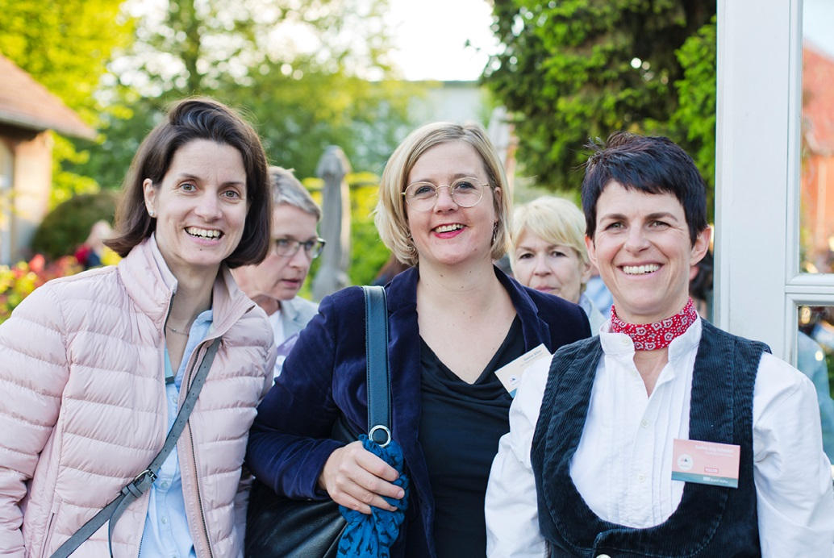
Isabell Mörmann, Denise Alber und Nadine Jülg-Schenkel (v.l.n.r.)
beim Eröffnungsabend in der Königlichen Gartenakademie

Das FrauenZimmer-Team um Linda Wiese hatte ein abwechslungsreiches Programm zusammengestellt, welches das Know-How der Unternehmerinnen und Handwerkerinnen vertiefte. Besondere, gemeinsame Momente in ausgefallenen Berliner Locations schafften viel Raum für Austausch.

„Eine rundum gelungene Veranstaltung, bei der man merkt, wie viel Vorbereitung darin steckt. Es hat sich gelohnt, hier gewesen zu sein“, sagte Petra Hanzen von Dirk Hanzen Dachdeckermeister aus Duisburg.

Ein großes Thema auf dem Kongress war der Fachkräftemangel in der Branche. Dazu gab es den Workshop „Suchen Sie noch? Oder werden Sie schon gefunden?“. Hier gab die Personalexpertin Astrid Braun-Höller Tipps, wie Firmen u.a. ihre eigenen Mitarbeiter zu Botschaftern machen, um neues Personal anzuziehen.

Damit die Teilnehmerinnen genügend Zeit zum Fragen und Diskutieren mit den Referentinnen haben, wurden die Teilnehmerinnen in Kleingruppen aufgeteilt. So konnte jede genau die Informationen für ihren Betrieb herausziehen, die sie braucht. Beispielsweise auch zu Arbeitssicherheit, Stressmanagement und digitaler Identität.

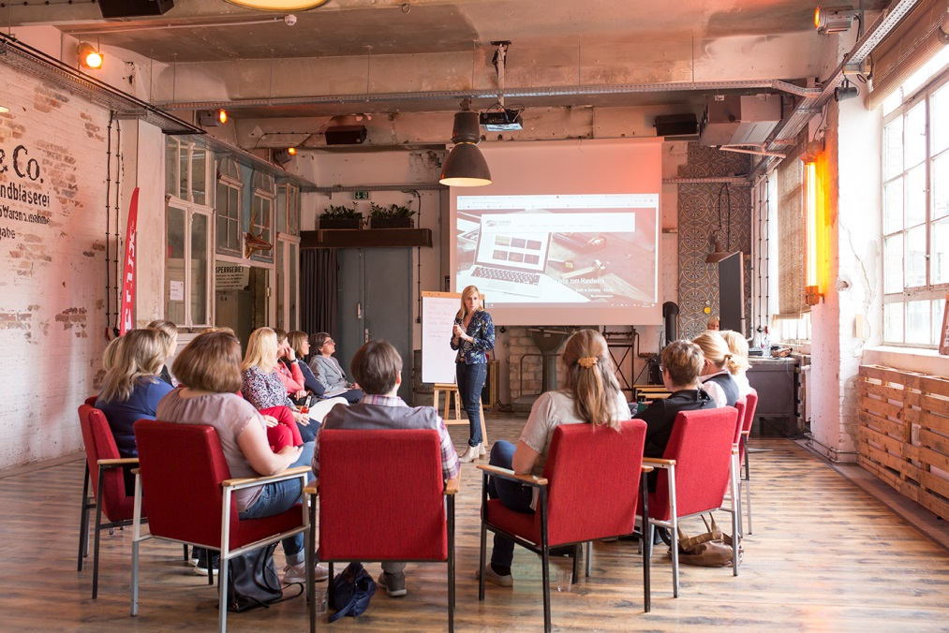
Dass auch eine gelungene Website ein Schlüssel zum Erfolg ist, vermittelte Christina Diehl
den Teilnehmerinnen in ihrem Workshop „Ihre Website als Aushängeschild“

Wie kostenfreies Videomarketing und Sichtbarkeit im Internet funktioniert, das zeigte das proclima.TV Team um Heide Merkel: Mit ihrer Kollegin Cornelia Lässing berichtete sie live von der Veranstaltung mit Fotos, Texten und Videointerviews. So konnten auch die Zuhause-Gebliebenen die Wer-Wird-Millionär-Gewinnerin und Bestsellerautorin Meike Winnemuth erleben.

Im Workshop am Samstag zeigte das proclima.TV Team dann, wie Videomarketing für Eilige einfach umzusetzen ist.

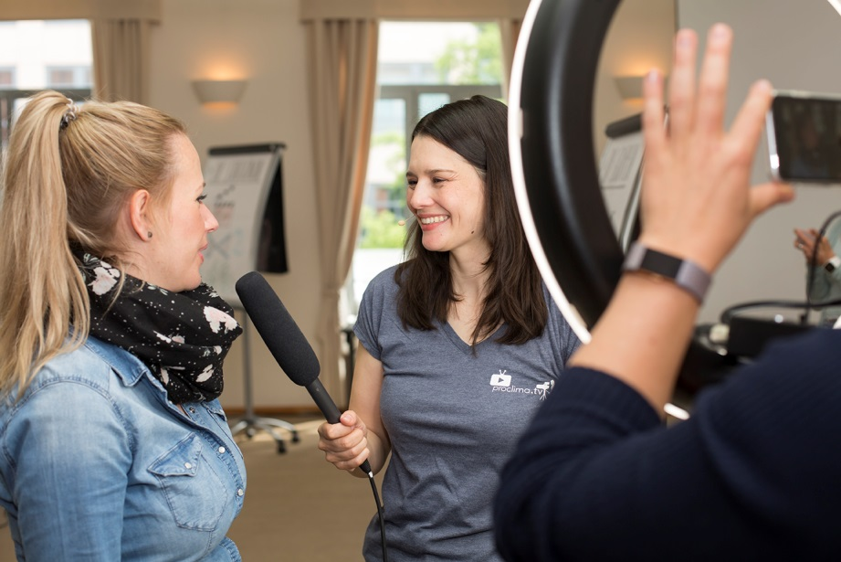
Heide Merkel (r.) im Interview mit Sarah Bässler von der Vermeulen Heitkamp GmbH

Aber was genau ist nun das Besondere, was macht den Zauber aus, was brachte alle Teilnehmerinnen zum Strahlen? „Man muss es erlebt haben, um es zu verstehen“ sagt Hanna Schaaf, die mit ihrem Bruder das Familienunternehmen Schaaf GmbH übernehmen wird.

Weitere Informationen, Bilder und Videos zum Kongress gibt es im Blog von Frauenzimmer.live

Fotos: FrauenZimmer.live

